2021届肇庆市高三下学期物理二模考试题

2021.3

本试卷共6页，满分100分。考试用时75分钟。

注意事项：

1.答卷前，考生务必将自己的姓名和准考证号填写在答题卡上，将条形码横贴在答题卡右上角“贴条形码区”。

2.作答选择题时，选出每小题答案后，用2B铅笔在答题卡上对应题目选项的答案信息点涂黑；如需改动，用橡皮擦干净后，再选涂其他答案。答案不能答在试卷上。

3.非选择题必须用黑色字迹的钢笔或签字笔作答答案必须写在答题卡各题目指定区域内相应位置上；如需改动，先划掉原来的答案，然后再写上新答案；不准使用铅笔和涂改液。不按以上要求作答无效。

4.考生必须保持答题卡的整洁。考试结束后，将试卷和答题卡一并交回。

**一、单项选择题：本题共7小题，每小题4分，共28分。在每小题给出的四个选项中，只有一项是符合题目要求的。**

1.如图所示，两同学把一条长导线的两端连接在一灵敏电流计的两个接线柱上，构成闭合电

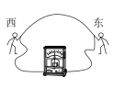路。然后两个同学沿东西方向站在赤道上，上下快速摇动导线的一部分。赤道附近地磁场方向可认为平行于水平地面，下列说法正确的是

A.导线向下运动过程中所受安培力的方向平行地面向南

B.导线向上运动过程中所受安培力的方向平行地面向北

C.导线向下运动过程中所受安培力的方向垂直地面向上

D.导线向上运动过程中所受安培力的方向垂直地面向上

2.下列关于光电效应的说法正确的是

A.只要人射光的强度足够强，就可以使金属发生光电效应

B.入射光子的能量大于金属的逸出功就可以使金属发生光电效应

C.照射时间越长，光电子的最大初动能越大

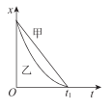D.光电子的最大初动能与入射光子的频率成正比

3.甲、乙两辆汽车在同一条平直公路上行驶，它们的位移一时间图像如图所示。由图像分析可知，在两汽车运动过程中

A.乙车做减速运动

B.甲车做匀减速运动

C.0~t1时间内甲车的平均速度大于乙车的平均速度

D.0~t1时间内甲车的位移大于乙车的位移

4.一小型水电站通过升压变压器和降压变压器给某生活区供电，发电机组输出电压恒定，输电线电阻R保持不变。该生活区夜晚用电量大于白天用电量，则夜晚与白天比较

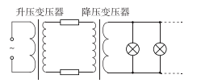

A.发电机的输出功率不变B.用户获得的电压升高

C.输电线上损失的功率减小D.降压变压器输出电压降低

5.如图所示，一卫星在赤道平面内绕地球做匀速圆周运动，其轨道半径小于地球同步卫星的轨道半径，某时刻该卫星位于赤道上一建筑物的正上方。下列说法正确的是

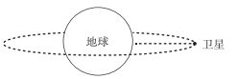

A.地球自转角速度大于该卫星的角速度

B.建筑物随地球运动的向心加速度大于该卫星运动的向心加速度

C.建筑物随地球运动的线速度大于该卫星运动的线速度

D.经过一段时间该卫星可以再一次出现在此建筑物上空

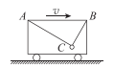6.如图所示，一小车在平直道路上向右运动，车内一条光滑轻绳ACB两端固定在水平车顶上，一质量为m的小圆环穿过轻绳且可在绳上自由滑动。某段时间内轻绳AC、BC两部分与水平车顶的夹角分别为30°和60°.将小圆环视为质点，则在这段时间内

A.小车做匀速运动

B.小车做匀减速运动

C.轻绳AC段的拉力大于BC段的拉力

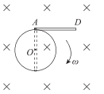D.轻绳AC段的拉力小于BC段的拉力

7.如图所示，将粗细均匀的导体圆环固定在竖直平面内，圆环半径为a,

在圆环的最高点A处用铰链连接粗细均匀的导体棒AD,导体棒的

长度为2a,电阻为r,圆环电阻不计，整个装置处于垂直纸面向里的 x

匀强磁场中。现使导体棒AD绕铰链从水平位置开始顺时针匀速转

动，导体棒与圆环始终接触良好。导体棒转动一周的过程中，i表示 x

流过导体棒的电流，取电流从A流向D的方向为正方向，则正确描述电流i随时间t变化关系的是

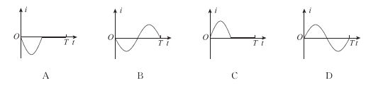

**二、多项选择题：本题共3个小题，每小题6分，共18分。每个小题有多个选项符合题目要求。全部选对得6分，选对但不全的得3分，有选错或不选的得0分。**

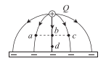8.将一带正电的点电荷Q固定在水平放置且带负电的正方形金属薄板中心的正上方，点电荷Q与薄板间的电场线竖直切面如图所示。其中b、d两点在同一竖直且垂直于薄板的电场线上，a、b、c三点在同一条平行于薄板的直线上，a、c关于b点对称。关于各点的电场强度及电势的判断，正确的是

A.c点电势比b点电势低

B.a点电势与b点电势相等

C.a点电场强度与c点电场强度相同

D.b点电场强度大于d点电场强度

9.质量为m的物块在光滑水平面上与质量为M的物块发生正碰，已知碰撞前两物块动量相同，碰撞后质量为m的物块恰好静止，则两者质量之比可能为

A.1 B.2 C.3 D.4

10.如图所示，将一直铁棒AC固定在与水平地面垂直的墙角，铁棒与水平面夹角为45°,B为AC的中点。在墙角固定一轻弹簧，使轻弹簧另一端与一带孔的小球相连，小球穿过铁棒并可在铁棒上移动，小球到达B点时，弹簧恰好处于原长状态。现将小球从铁棒顶端自由释放，小球到达铁棒底端时速度恰好为零，下列说法正确的是

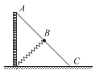

A.小球和弹簧组成的系统机械能守恒

B.小球从A点运动到B点和从B点运动到C点的过程中摩擦力做功相同

C.小球从A点运动到B点和从B点运动到C点的过程中弹簧弹力做功相同

D.小球从A点运动到B点的过程中，动能的增加量等于弹簧弹力所做的功

**三、非选择题：共54分。第11~14题为必考题，考生都必须作答。第15~16题为选考题，**

**考生根据要求作答。**

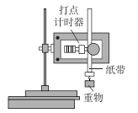**（一）必考题：共42分。**

11.(6分）用如图所示装置做“验证机械能守恒定律”的实验时，用打点计时器打出多条纸带，选出一条点迹清晰的纸带，在纸带上某段选取连续打下的五个点，记为O、A、B、C、D,每连续的两点之间的时间间隔相等，用刻度尺测量O到A、B、C、D的距离分别为h1、h2、h3、h4,打点计时器使用的电源频率为*f*.测得重锤的质量为m.打C点时重锤的速度vc= ，此时重锤的动能比A点的动能增加了ΔEk= ，此时若关系式ΔEk= ，则可验证机械能守恒定律成立，已知重力加速度为g.（均用题中已知物理量的字母表示）



12.(10分）某实验小组用如图甲所示的实验电路测量一节干电池的电动势和内阻。

（1)在利用如图甲所示的电路连接实物时，开关应 （选填“闭合”或“断开”），接通电源前变阻箱应调到 。

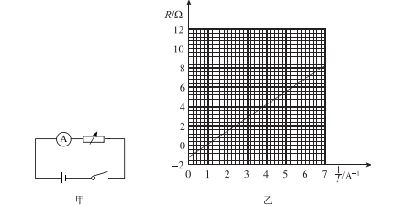

（2)实验时，记录多组电阻箱阻值R和电流表示数I,在坐标纸上做出R-函数图像，如图乙所示。由此图像可得电源电动势为 V,内阻为 Ω.(结果保留一位小数）

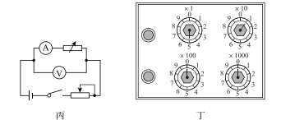

（3)某同学为了使干电池的电动势和内阻测量值更准确，用如图丙所示的电路测量了图甲电路中电流表的内阻，当电流表的示数为0.3A时，电压表的示数为4.6V,电阻箱示数如图丁所示。若用E和r表示（2)中电动势和内阻的测量值，则测量的电动势和内阻的更准确值为 V,

Ω.(用E、r表示）

13.(11分）在跳台滑雪比赛中，运动员在空中运动时身体的姿态会影响其速度和下落的距

离。跳台滑雪运动员在某次训练时，助滑后从跳台末端水平飞出，从离开跳台开始计时，

用v表示其水平方向速度，v-t图像如图乙所示，运动员在空中运动时间为4s.在此运

动过程中，若运动员在水平方向和竖直方向所受空气阻力大小相等且保持恒定。已知运

动员的质量为50kg,重力加速度取10m/s2,求：

（1)滑雪运动员水平位移的大小和水平方向所受的阻力大小；

（2)滑雪运动员在空中运动过程中动量变化量的大小（结果保留两位有效数字）。

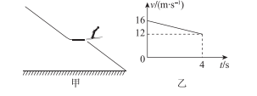

14.(15分）在如图所示的直角坐标系xOy中，第一象限内存在沿y轴负方向的匀强电场，场

强大小为E(未知）。在第四象限内，有一半径为l的圆形匀强磁场区域，该磁场区域圆心坐标为（2*l*,-*l*),磁场方向垂直于坐标平面向外。在第三、四象限内、磁场区域外存在竖直向上的匀强电场E'(未知）。现将某一电荷量为＋q,质量为m的带电粒子（不计重力）从坐标为的M点以初速度v.沿x轴正方向射入第一象限，粒子恰好从（2*l*,0)处进入磁场区域，后经过第三、四象限中的磁场、电场偏转后与x轴交于N点（图中未标出），已知粒子在磁场中运动的轨道半径R=*l*,求：

（1)匀强电场场强E和E'的大小和圆形磁场区域的磁感应强度B的大小；

（2)粒子从M点运动到N点所用的时间。

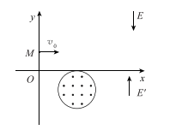

**（二）选考题：共12分。请考生从2道题中任选一题作答。如果多做，则按所做的第一题**

**计分。**

15.[选修3-3](12分）

（1)(4分）如图所示，一绝热容器被薄隔板K隔开成A、B两部分。已知A内有一定量的理想气体，B内被抽为真空。现将隔板K抽开，A内气体进人B空间，最终达到平衡状态。则A内气体对外 （选填“做正功”“做负功”或“不做功”）；气体的内能 （选填“增加”“不变”

或“减少”）。

（2)(8分）如图所示，某洗车的高压水枪由长方体储水箱、空气压缩机、进气管、进水管和

出水管几部分组成，其中水箱的体积为5m3,底面面积为1㎡,出水管紧靠水箱顶部。为检测水箱是否漏气，将4m3的水注入水箱，关闭进水管阀门；再用空气压缩机将一大气压下体积为1.4m3空气压入储水箱；打开出水管阀门，查看水箱内剩余水的体积即可判别是否漏气。忽略进、出水管及进气管中气体和水的体积，已知一个大气压相当于10m高的水柱产生的压强，温度保持不变，若水箱不漏气，求剩余水的体积应为多少？

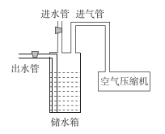

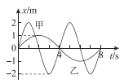16.[选修3-3](12分）

（1)(4分）甲、乙两单摆振动图像如图所示，从t=0时刻开始计时，甲单摆第一次到达负的最大位移时，乙单摆的位移为 m;甲、乙两单摆的摆长之比是 。

（2)(8分）如图所示，某透明介质的截面为半圆，OC为其直径。该介质对红光的折射率为,对紫光的折射率为.现分别将一细束紫光和红光沿AO方向从真空射入透明介质，AO与透明介质截面在同一竖直面内。求紫光和红光从O点射入透明介质到第一次到达圆形曲面的传播时间之比。